Національний технічний університет України

«Київський політехнічний інститут ім. Ігоря Сікорського»

Факультет інформатики та обчислювальної техніки

**Звіт**

Тема: “Створення базової інфраструктури”

Виконала: Перевірено:

студентка групи ІТ-71 асист. кафедри АУТС

Новиков Данило Галушко Дмитро

Михайлович Олександрович

Київ 2020

Через обрану архітектуру потрібно було реалізувати базові абстракції для команд та для запросів, які зараз є основними будівними блоками. UML-діаграмма, отримана в результаті базової розробки:

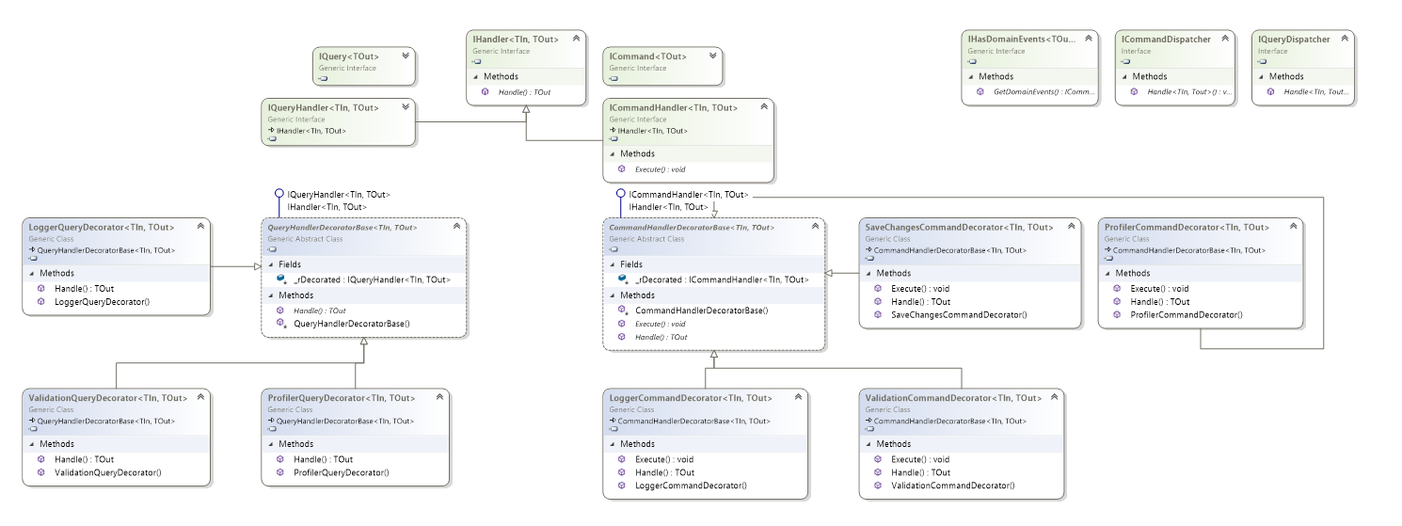

Реалізована базові астракції для CQRS, базові декоратори

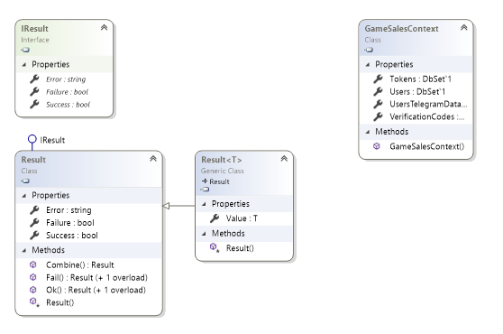

Result – модель для обробки результатів від команд/запитів, DBContext

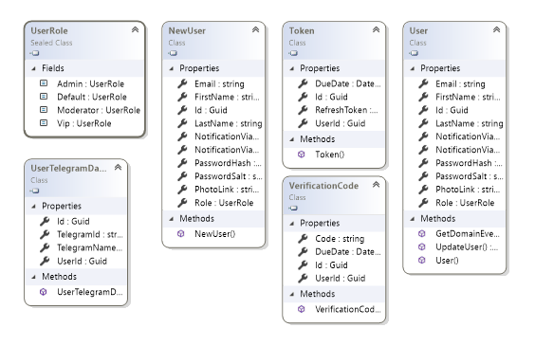

Базові моделі

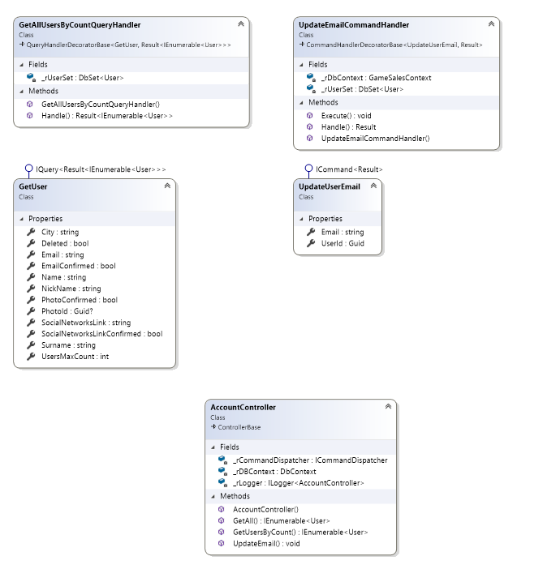

Контролер, який був більше як демонстрація як працювати з CQRS

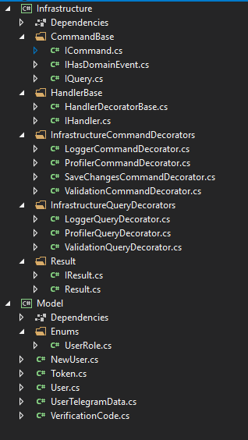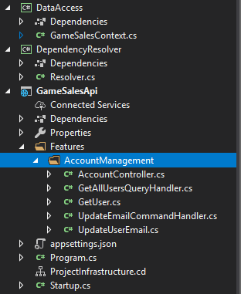

Базова структура проекту